 | 法務部行政執行署花蓮分署新聞稿  發稿日期：113年9月11日  發稿機關：法務部行政執行署花蓮分署  聯 絡 人：人事管理 簡維廷  連絡電話：03-834-8516

執青之手，與廉同行
花蓮分署前進校園，推動數位化廉政宣導
113年9月11日，花蓮分署與東華大學公共行政學系攜手舉辦「廉政工作職涯分享暨校園廉能宣導講座」。受地震與颱風影響，東華大學校舍損壞嚴重，為配合校園安全需求，花蓮分署今年特別採取數位化形式，以線上視訊進行廉政宣導。由人事管理員簡維廷透過視訊向東華大學公共行政學系的學生們分享人事兼辦政風業務人員在機關中的角色，以及在人事行政與政風工作中的心路歷程。
講師透過自身兼辦人事與政風業務的經驗，與同學們分享公職生活的實際面貌。他以具體案例深入剖析，幫助即將進入公務體系的未來生力軍更快掌握公部門的運作機制。同時，還向同學們介紹了公務職涯發展的多樣性，並強調廉潔責任的重要性，提醒學生們從校園時期就應開始培養廉政意識，將廉潔理念融入日常生活。
此外，花蓮分署也借助本次活動，播放由行政院製作的精美短片，提醒同學們多項防詐騙的注意事項，體現法務部在打擊詐騙方面的努力與決心。本次活動不僅加深了學生對廉政工作的理解，也藉此傳遞出「執青之手，與廉同行」的核心理念，鼓勵年輕世代從校園到職場都能堅持廉潔信念，與廉政同行。
施淑琴分署長特別表示，廉政工作不僅是公務員的責任，也是社會每一位成員的共同使命。透過此次活動，期盼學生們在學習專業知識的同時，能培養對廉政的敏銳度與責任感，並在未來的職場生涯中，無論處於何種崗位，都能以誠信為本，做到廉潔自持。他強調：「數位化的宣導方式，打破了空間的限制，我們將持續精進宣導形式，讓廉潔文化能更深入年輕世代的心中。」
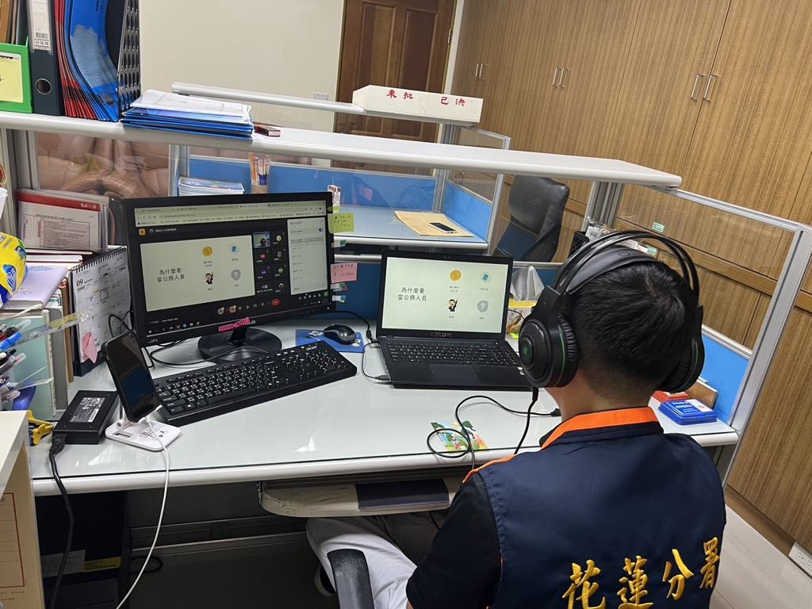

透過視訊的方式跟同學講解簡報內容以及回應同學們的問題
